**ESTRUCTURAS METÁLICAS- METALLIC STRUCTURES**

**Wilmer A Lucero L, est. Julian A Maldonado R, est.**

**Grupo de investigación seminario taller comunicación y metodología del trabajo académico, Facultad de Ingeniería y Ciencias Básicas/ Boyacá, Fundación Universita Juan De Castellano, Tunja, Colombia, 1Andres Lucero@jdc.edu.co, 2Julian Maldonado@jdc.edu.co**

**RESUMEN**

El fin de esta investigación es que lo estudiado leído y consultado quede en claro que las estructuras metálicas abarcan mucho en el campo de la in civil con el fin de que conozcan cómo se comportan estas ante un esfuerzo, sismo y demás fenómenos naturales con los que se vea involucrada las estructuras metálicas,investigando y conociendo lo tipos de estructuras con el fin de que el lector comprenda mas y se llene mas de conocimientos motivando así que las estructuras son una aplicativo más fácil y que ayude a aligerar el proceso constructivo.

Abstract

The purpose of this research is that what has been studied, read and consulted, becomes clear that metal structures cover a lot in the field of civil engineering in order to know how they behave in the face of stress, earthquakes and other natural phenomena with which metal structures are involved, investigating and knowing the types of structures in order for the reader to understand more and gain more knowledge, thus motivating the structures to be an easier application that helps to lighten the construction process.

**PALABRAS CLAVE**

Costos.

Estructuras.

Estudios.

Gastos.

Metal.

**KEYWORDS**

Costs.

Structures.

Studies.

Bills:

Metal.

**INTRODUCCIÓN**

Investigar el comportamiento que tienen las estructuras metálicas y los estudios que tienen estas, ya que se han presentado fallos en estas, en condiciones que todos los estudios antes realizados es método para investigar la problemática.

**MATERIALES Y MÉTODOS**

El estudio de esta investigación es saber qué métodos y qué materiales podemos llevar a cabo y aplicar a la hora de construir y saber que escojamos un material y que sea principalmente seguro. Investigando encontramos que en el temas de estructuras metálicas encontramos acero estructuctural

elementos de conexión

recubrimiento

con el fin de que estos ayudan a queso vean columna viga y que a su vez se ven unidas con pernos de alta resistencia y así asegurando con una buena soldadura con el fin de que haya un buen ensamblaje, y una buena utilización de estos y que sea muy seguro y ayudando así con elementos que ayuden contra la corrosión y que cumpla con los estudios y seguridad propuesta por nuestra investigación y su comportamiento

**ARTÍCULO**

**CAPÍTULO i.1**

Se tomaron distintas referencias para encontrar las problemáticas que tienen las estructuras metálicas, a lo cual se lleva concisa investigación de artículos ya desarrollados, se tomaron veinte referencias de este tema.

En estos artículos y en la investigación, se determinó que las estructuras tienen ciertos estudios necesarios y obligatorios para determinar la resistencia que tiene que tener para la sismo resistencia, vientos, fuerzas exteriores, se realizan ciertos estudios los cuales son:

~Determinación de fuerzas.

~Determinación de resistencia y rigidez.

~Análisis hiperestático.

~Análisis elástico.

Estos estudios son necesarios para el desarrollo de estructuras ya que se tienen que tener en cuenta para la protección de la estructura y sobre todo para el de la sociedad, ya que esto se trata de cuidar y brindar una solución a la comunidad.

Este tipo de construcción se utiliza más que todo en coliseos, cubiertas, pero ya se ha venido un avance en estas ya que se demuestra su alta calidad y cumplimiento. En este desarrollo se ve evidenciado en edificaciones como apartamentos, oficinas incluso rascacielos, ya que su realización es más eficiente en tiempos de construcción, por lo que se ve un incremento de una manera acelerada.

Los beneficios de estas construcciones son la economía en algunos materiales y en la mano de obra, ya que al ser más rápida, la mano de obra es más económica ya que no se requiere tanto tiempo de esta, lo que hace un beneficio para el proyecto escatimando gastos.

En estudios geotécnicos en este sector se basan en la idealización de materiales resistentes y durables para la construcción.

**CAPÍTULO i.2**

La constitución de proyectos, tiene como función la seguridad de las personas este es el factor principal para desarrollo, con lo que se ve en obligación el buen manejo de materiales y la excelente realización del mismo, con lo que se tiene que contar con factores de seguridad, tanto para los trabajadores como para los consumidores finales de este.

En el factor de seguridad de los trabajadores, se ve como necesidad la capacitación del cargo a realizar y sobre todo contar con seguridad hospitalaria y mejor llamada ARL, en este caso es de vital importancia que sea asegurado, ya que es un trabajo con un riesgo alto, en accidentes, por lo cual para que un proyecto se lleve con gran finalidad y buen desarrollo, tiene que tener las mejores condiciones laborales y sobre todo las seguridades prestacionales para cada trabajador.

En otro caso, al consumidor final hay que entregarle y venderle el mejor producto posible, ya que se ve el trabajo reflejado en eso y sobre todo en el buen desarrollo del proyecto, ya que sus estructuras les brindará un espacio cómodo, un espacio seguro.

En conclusión, el objetivo más esencial es la seguridad que va a brindar la obra, con consecuencia de que esté en un buen cumplimiento de norma, ya que esta se encarga de dirigir la obra y mantener un riguroso control de la misma, de que los materiales sean los aptos para el desarrollo y manejo, con finalidad de que los estudios realizados estructuralmente sean necesarios y acordes a la magnitud del proyecto, también entrando a temas estables cimentación y terreno.

**CAPÍTULO i.3**

Estudios previamente realizados para la aprobación del proyecto y sobre todo para tener en cuenta las cantidades con gastos y costos del proyecto, ya que esta parte es fundamental para el cumplimiento de este.

Como primer paso se ve el estudio topográfico ya que es el primordial para manejar el terreno adecuadamente, previo a esto hay que tomar muestras del terreno ya que se tiene que idealizar de que manera esta este y que tipo de cimentación puede realizarse.

Avanzando con este, tiene que contemplarse el plano arquitectónico y el manejo del diseño ya que mediante este se van a venir otros estudios, ya que se tendrá que sacar el plano estructural ya que este es el más necesario para el requerimiento de la estructura.

En el estudio estructural, se verán involucrados varios ítems, ya que este tiene que cumplir con el requerimiento de pesos y de estabilidad, previo a los estudios realizados, ya que este dará como fin el material apto para resistir todo tipo de eventos presentados, por otro lado para tener en cuenta la idealización y el despies de material para obtener los costos que tendrá el proyecto en materiales.

Dependiendo también de qué tipo de contrato sea se verán otros factores necesarios para esto, ya que en algunos casos se tendrán que presentar más estudios que en otros.

**CAPÍTULO i.4**

Los tipos de contrato varían según a donde sean presentadas las propuestas, ya que en este tipo de contratación pueden ser personas naturales, empresas o público.

Este aspecto es muy importante, ya que en este tipo de casos, las estructuras son de vital necesidad el riguroso control para estas, proveniente del ente encargado que es el supervisor y encargado de que se esté cumpliendo con las especificaciones requeridas.

¿Por qué tiene que ser tan riguroso este control?

Tiene que ser riguroso el control ya que son obras de ingeniería con alto procedimiento y riesgo, por lo cual tiene que quedar precioso y lo más perfecto posible, ya que esta se enfrenta a numerosos factores, unos de estos pueden ser.

~La fuerza aplicada a la estructura y sus bases.

~La fuerza del viento y cambios climáticos bruscos que se enfrentan en el país.

~Las cargas aplicadas en el transcurso del tiempo mediante agentes externos.

~La realización de esta para que cumpla con los estudios y requerimientos necesarios, es decir, que no falle con algún ítem antes mencionado.

Por estos es que es de vital importancia tener un seguimiento de la obra, cabe mencionar que toda obra está expuesta a cambios y fallos, lo que es importante es que estos fallos no afecten estructuralmente la resistencia y cambios riesgosos en la estructura, el material está diseñado para ser flexible, ya que por sus formas físicas y químicas lo permite, pero lo que si se tiene que tener en cuenta es que estos movimiento no alteren la forma, el funcionamiento y sobre todo la seguridad de esta, aplica para todo, ya que tanto la parte estructural como también el tejado, este tiene que ser abrasivo y con el requerimiento de fabrica.

**CAPÍTULO i.5**

En todos los casos, hay que tener cuidados especiales y sobre todo constantes para que las obras sean duraderas, en el caso de las estructuras lleva distintos cuidados o mantenimientos, los cuales son necesarios y obligatorios para que este dure el tiempo estimado, los mantenimientos son:

El hacer estudios de soldaduras, es el más importante, ya que este garantiza que la unión de materiales sean buena, sea abrasiva y sobre todo, no dejar pasar el agua que es el elemento más dañino en este tipo de construcciones

El implemento mejor utilizado para el cuidado contra el agua es la pintura anticorrosiva, ya que es una capa externa que químicamente va a cuidar y proteger el material contra el óxido o como su nombre lo dice contra la corrosión

El aseo de esta es importante, ya que no dejará acumular agentes externos que no se tiene presente, como en las canales, que tienen como función, guiar el agua a un lugar específico de vertedero para esta, lo cual al no mantenerla aseada se podrá observar que se expanda, se tape y ocasione un desborde de agua, la cual no llegará al lugar requerido y esta se encargue de dañar algún material.

La pintura de las canales no es la misma que se le aplica a la estructura, ya que el material de la canal es diferente, lo cual para su buen cuidado, tiene que aplicarse una llamada Z8, especial para el tipo de material que es lamina galvanizada.

No abusar de estas estructuras y no hacer una recarga de peso que no esté previamente analizada en los estudios, ya que este sería un agente de fallo para esta, lo que provocaría en el peor de los casos un colapso de la misma

**Tabla**

**Tabla 1**

**Cual y como se describe los usos que se han caracterizado las estructuras**

| SC1 | -estructuras y componentes proyectados sólo para acciones cuasi-estáticas  -estructuras y componentes con sus conexión proyectados para resistir acciones sísmicas | ejemplo: edificacion |
| --- | --- | --- |
| SC2 | -estructuras y componentes proyectados para emitir la fatiga  - estructuras proyectadas para resistir acciones sísmicas en regiones con alta actividad sísmica | ejemplo:  puentes |

**Figuras**

**Figura 1 muestra como va conformada una estructura principal**

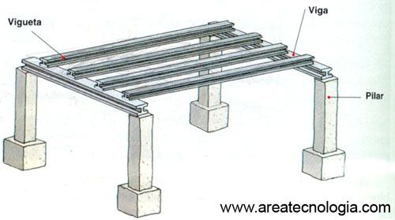

**Figura 2 Muestra cómo se transmiten cargas en la estructura**

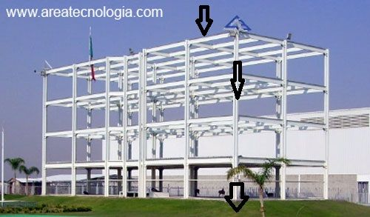

**Figura 3: Ejemplos**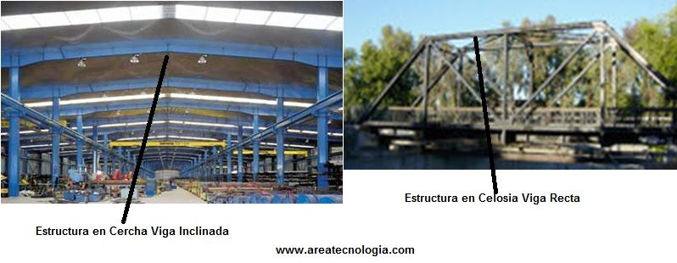

**Ecuaciones**

**w=i/y**

cálculo de resistencia para una estructura de flexión de la viga

**M=f.d**

cálculo para el equilibrio de una viga



cálculo de la inercia

**UNIDADES**

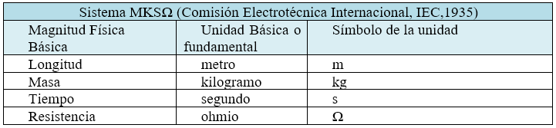

**Resultados**

En la investigación encontramos que durante el manejo del comportamiento de las cargas aplicando diferentes funciones y la obtención de materiales de alta calidad ayudan a que la estructura metálica sea segura gracias a que se hacen varios estudios con el fin de que la

estructura llegue a la resistencia esperada ya que durante los análisis encontramos que las estructuras son muy eficientes y con un buen mantenimiento llegan a ser muy duraderas.

**Discusión**

Resaltamos que esta es muy popular observa que a menudo que el tiempo pasa esta es más utilizada por ser muy versátil para la construcción, ya que estas estructuras comprueban que con sus propiedades mecánicas proporcionen resistencias muy impresionantes así llegando hacer muy susceptibles y de gran agilidad para las construcciones de hoy en día muy importante si tener un adecuado mantenimiento para luchar con aquellos agentes dañinos con el cual se implementan protecciones para quea estructura no sufra y importante si definir que los materiales a utilizar sean muy bien analizados y están sometidos a cualquier cambio de temperatura

**Conclusiones**

concluimos que durante nuestro análisis investigativo por estructuras metálicas observamos que como futuros ingenieros esta estructura es de una buena elección ya que es muy eficiente y principalmente segura que era lo que que queríamos principalmente que sea ágil y que brinde principalmente la seguridad para la realización de proyectos.

**AGRADECIMIENTOS**

Primero agradecerle a Dios por permitirnos realizar este trabajo y darnos salud y vida, a nuestros padres por brindarnos su acompañamiento y su ayuda en este proceso, a nuestro profesor por brindarnos su conocimiento y su ayuda en los trabajos, a nuestros compañeros por ayudarnos con dudas y brindarnos soluciones.

**REFERENCIAS**

[1] D. F. Garcia, *Estructuras Metalicas*. Daly Ediciones, 1996.

| [2 ] | A. Sosapanta and C. Eduardo, “Análisis técnico-económico entre proyectos de construcción de estructura metálica y hormigón armado para edificios,” QUITO/ EPN/ 2008, 2008. |
| --- | --- |

[3]M. a. Garcimartin, *Edificación Agroindustrial Estructuras Metálicas*. Mundiprensa, 1998.

References

| [4] | E. O. I. de Navarra, A. Agüero, and J. R. A. Reales, “Método aproximado para estimar el estado límite último en entramados metálicos esbeltos,” *Rev. Int. Metod. Numer. Calc. Disen. Ing.*, vol. 20, no. 3, pp. 277–296, 2004.  [5]Chile, MINISTERIO DE ECONOMÍA, FOMENTO Y RECONSTRUCCIÓN, SUPERINTENDENCIA DE ELECTRICIDAD Y COMBUSTIBLES, “Resolución n.º 288 EXENTA, AMPLIA AUTORIZACION ACESMEC LTDA. PARA CERTIFICAR CONEXIONES METALICAS FLEXIBLES”, *Diario Oficial*, n.º 33649, 19 de abril de 1990. Accedido el 12 de noviembre de 2023.:  [5]E. d. Bruin-Mostert, *Adornos Con Laminas Metalicas*. Ceac, 2005.  [6]Dinámica de estructuras 2ª edición, *Sainz de Cueto Torres, Francisco Javier*. Ibergarceta Publicaciones S.L., 2017.  [7]J. C. McCormac, *Diseo de Estructuras Metalicas Metodo Asd 4 Ed.* Alfaomega Grupo Ed., 1999.  [8]R. Nonnast, *El Proyectista de Estructuras Metalicas*. Paraninfo, 1991.  [9] Chile, MINISTERIO DE HACIENDA, SERVICIO DE IMPUESTOS INTERNOS, XIV DIRECCIÓN REGIONAL METROPOLITANA SANTIAGO PONIENTE, “Resolución n.º 178 EXENTA, OTORGA CALIDAD DE AGENTE RETENEDOR DEL IVA A ESTRUCTURAS METALICAS LASAM LTDA.”, *Diario Oficial*, n.º 37802, 4 de marzo de 2004. Accedido el 12 de noviembre de 2023.  [10]México, Avisos Judiciales y Generales, “FORMACIONES METALICAS, S.A. DE C.V. CONVOCATORIA”, *Diario Oficial de la Federación*, 15 de abril de 1998. Accedido el 12 de noviembre de 2023.  [11] D. Fernández Agis, “Estructuras y sistemas”, *Anal. Rev. Investig. Filos.*, vol. 6, n.º 1, pp. 49–63, julio de 2019. Accedido el 12 de noviembre de 2023  [12]F. Cassinello, “Estructuras plegadas”, *Inf. Construccion*, vol. 14, n.º 135, pp. 65–70, noviembre de 1961.  [13] A. García de la Sienra, “Estructuras y representaciones”, *Crit. (Mexico D. F. En Linea)*, vol. 22, n.º 64, pp. 3–22, diciembre de 1990. Accedido el 12 de noviembre de 2023.  [14]Chile, COMISIÓN CHILENA DEL COBRE, “Resolución n.º 88 EXENTA, RESOLUCION APROBATORIA Nº 88 EXENTA. INFORMA PRECIOS DE REFERENCIA DE LAS SUSTANCIAS METALICAS Y NO METALICAS, CONFORME AL ARTICULO 7º DEL D.S. Nº 1.465, HACIENDA, DE 5 DE JUNIO DE 2006”, *Diario Oficial*, n.º 38835, 10 de agosto de 2007. Accedido el 12 de noviembre de 2023  [15]E. d. Bruin-Mostert, *Adornos Con Laminas Metalicas*. Ceac, 2005.  [16] A. García de la Sienra, “Estructuras y representaciones”, *Crit. (Mexico D. F. En Linea)*, vol. 22, n.º 64, pp. 3–22, diciembre de 1990. Accedido el 12 de noviembre de 2023.  [17]R. Hernández-Minguillón, “Rehabilitación. Estructuras”, *Re. Rev. Edificacion*, vol. 28, p. 3, febrero de 2019.  [18] A. Sánchez del Río, “Estructuras laminares cerámicas”, *Inf. Construcción*, vol. 12, n.º 119, pp. 67–86, marzo de 1960. Accedido el 12 de noviembre de 2023.  [18]S. McCormick, *Estructuras*. Cherrytree Press LTD, 1991.  19]T. Giraldo Mejia, “Comprendiendo estructuras”, *Graf. Discip. UCPR*, n.º 25, pp. 94–96, abril de 2014. Accedido el 12 de noviembre de 2023. [20] Bermúdez Mejía, C. A. Curso básico de estructuras metálicas. *Departamento de Ingeniería Civil*.(2005). |
| --- | --- |

|  |  |
| --- | --- |
|  |  |

|  |  |
| --- | --- |